Как зарегистрироваться на ЕДИНОМ ПОРТАЛЕ ГОСУСЛУГ?
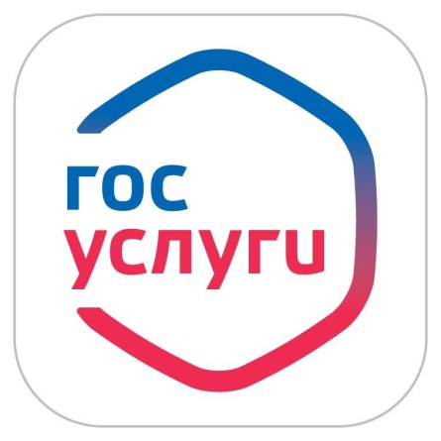

ШАГ 1. Заходим на портал https://www.gosuslugi.ru/.
В верхнем правом углу нажимаем «Зарегистрироваться» и выполняем следующие действия:
- заполняем форму регистрации, после чего вводим код, который придет на Вашу электронную почту или номер мобильного телефона;
- создаем пароль для доступа к личному кабинету;
Система перенаправит Вас на форму заполнения личных данных
- заполняем анкету с личными данными (фамилия, имя отчество, дата рождения, страховой номер индивидуального лицевого счета (СНИЛС), номер паспорта);
ШАГ 2. Ждем результатов проверки личных данных (обычно не более 15 минут), которые, помимо отображения на интернет-странице, будут направлены на Ваш номер мобильного телефона и/или адрес электронной почты;
ШАГ 3. Проходим процедуру подтверждения личности. Перейдите на страницу редактирования персональных данных и нажмите по ссылке «Подтверждение вашей личности». Сделать это можно тремя способами:
- лично в центре обслуживания (МФЦ) (из списка пунктов, предложенных на сайте), предъявив паспорт;
- получить код подтверждения заказным письмом через Почту России (около 2-х недель);
- с помощью электронной подписи.

Инструкция по регистрации на Едином портале гос. услуг
https://www.gosuslugi.ru/help
Служба поддержки: 8 800 100-70-10

